
INFO September 2026
Kom Bij Ons ZOMERZON Milsbeek 

GEZELLIGE MIDDAG:
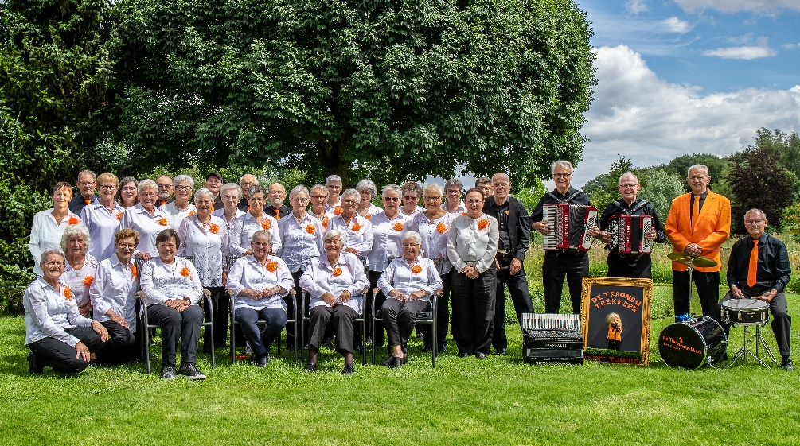
Het bestuur van “Kom Bij Ons Zomerzon Milsbeek”, nodigt alle leden uit om naar de jaarlijkse gezellige middag te komen in MFA Het Trefpunt op donderdag 8 Oktober. De zaal is open om 13.30 u. en het programma begint om 14.00 u. met koffie/thee met een lekker stuk vlaai. De voorzitter opent de middag en zal het programma toelichten. Voor de gezellige noot zorgt smartlappenkoor “De Traonentrekkers” uit St Anthonis. Ondanks de geweldige reputatie, gaat het koor toch stoppen. Wij hebben geluk en kunnen getuigen zijn van hun laatste optreden. Om 17.00 u. is dan het traditionele stamppottenbuffet.
Kosten voor de gezellige middag zijn
€ 20.00 p.p.(koffie/thee, vlaai en stamppotten)
Andere drankjes zijn voor eigen rekening. (consumptiemunten in de muntenautomaat in de hal)
Bij binnenkomst kan men dit bedrag cash of per pin betalen. Aanmelden voor zondag 4 oktober bij:
Marjory Beuming-Keijzers, Telnr. 06 44 77 82 68 of mail: marjoryvanderspek@outlook.com
U bent allen van harte welkom !!!!!

LINE-DANCING:
Maandag 13 juli is er een 2de line-dancegroep gestart. Dit vanwege de enorme belangstelling voor deze vorm van dansen. Het dansen op vrijdag is helemaal vol. Vandaar.!!!!!! De lessen zijn in het MFA Het Trefpunt en zijn ‘s middags van 14.30 tot 16.00 uur. Belangstellenden voor de nieuwe groep kunnen zich hiervoor opgeven via het secretariaat van KBO-Zomerzon: kbo.zomerzon.secretariaat@outlook.com

DANSMIDDAG:
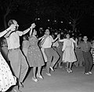
Zondagmiddag 18 oktober 2026!!!!! Is weer de twee maandelijkse voor IEDEREEN toegankelijke dans/linedansmiddag. Ook een mooie gelegenheid om lekker te babbelen en van gedachte te wisselen tijdens de mooie muziek met allemaal herkenbare nummers. Muziek van Cor Kersten Aanvang 14.00 uur, zaal open 13.30 uur Entree; 5 euro contant met een hartige hap tussendoor. Let OP; de eerstvolgende dansmiddagen zijn daarna op zondag 1 november met duo Jersey en de laatste van 2026 op zondag 6 december met Perry Stekhuizen.

Verhuizing:
Beste leden, mocht er iemand van jullie gaan verhuizen, c.q. verhuisd zijn, willen jullie dit dan aan het
KBO-secretariaat doorgeven: kbo.zomerzon.secretariaat@outlook.com .
Tevens doorgeven wijzigingen van E-mailadressen en telefoonnummers. dankjewel!!!!!

Overleden KBO-leden:
Vindt u als nabestaanden dat andere leden mogen weten dat een KBO- lid is overleden, kunt u dit middels een overlijdensbericht melden bij het KBO-secretariaat: kbo.zomerzon.secretariaat@outlook.com


MAANDELIJKSE FIETSTOCHT:
De volgende data zijn: dinsdag 8 september, dinsdag 6 oktober en tot slot als het weer het nog toelaat dinsdag 27 oktober. We vertrekken telkens om 14.00 uur bij MFA Het Trefpunt.
Harrie ten Haaf

PRACHTIGE FIETSTOCHT MET BARBECUE:
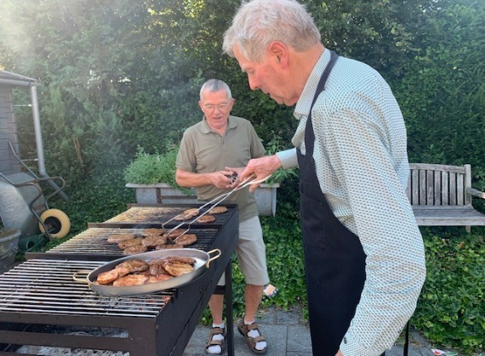
Onder ideale weersomstandigheden vertrokken op donderdagmiddag 9 juli 2026 vanaf MFA Trefpunt 40 fietsers voor de jaarlijkse Kom Bij Ons Fietstocht. Er werd koers gezet via Milsbeek naar Mook waar vervolgens de fietsbrug werd overgestoken. Even later onder een tunneltje door in richting Linden. Een heel mooie route met uitzicht aan de ene kant op de Kraaijenbergse plassen en aan de andere zijde de landerijen. Via een stukje Katwijk werd de route vervolgd richting Gassel waar bij Solex verhuur de pauze werd gehouden. Er werd getrakteerd op een heerlijk stuk vlaai met koffie/thee of een koel drankje. De locatie was niet alleen prachtig maar ook de inboedel van de woning waar Solex verhuur gevestigd is was aanzien meer dan waard. Niet alleen de Solexen oogsten bewondering maar meer nog de talloze oude klokken die de wanden sierden. Na de pauze werd verder gefietst langs de Kraaijenbergse plassen richting Beers. Vlak voor Beers werd de weg vervolgd richting Katwijk en Linden en vervolgens weer via de fietsbrug in Mook langs het Kanaal naar het eindpunt MFA Trefpunt gefietst. Niet alleen tijdens de 35 km lange tocht waren er reacties in de trant van; Hoe kan het nou dat ik hier nog nooit heb gefietst , wat een mooie omgeving en wat een bijzondere rustplek. Gelukkig waren er geen incidenten tijdens de tocht en kon iedereen voldaan aansluiten bij de bbq. De groep bbq'ers was inmiddels uitgegroeid tot 67 personen die volop genoten van het gezellig samenzijn en van de meer dan voortreffelijke BBQ verzorgd door Corné van MFA Trefpunt.
Kortom; een meer dan geslaagde dag!!!! Met speciale dank aan Harrie ten Haaf die de route had uitgestippeld.

NIEUW BIJ KBO ZOMERZON:

De KBO Milsbeek organiseert iets nieuws voor de leden, een filmmiddag.

De te draaien film is een registratie van het concert van het Johann Strauss-orkest van André Rieu met de alom bekende jeugdige zangeres Emma Kok. De middag vindt plaats op 12 november in het MFA het Trefpunt. De zaal is open om 13.30 uur en de filmvoorstelling begint om 14.00 uur. De kosten bedragen € 7.50 (betalen bij binnenkomst) Halverwege wordt een pauze ingelast, waarin u koffie/thee met een stukje vlaai wordt aangeboden. Als dit filmbezoek een succes is, worden er in de winterperiode in totaal 3 films gedraaid.

CURSUS VALPREVENTIE:
In het kader van blijf zeker op de been, wordt er voor de inwoners van de gemeente Gennep een gratis cursus valpreventie verzorgd in DorpsThuis St. Janstraat 46 in Ottersum.
De cursus is op 17 september van 14.30-16.30 u. Info en aanmelden kan via telefoonnummer: 0485-516009

RABOBANK CLUB ACTIE: Hebt u een Rabobankrekening? Stem dan op KBO-Zomerzon Milsbeek !!!!!!

Elke stem levert een mooie bijdrage voor de kas. U kunt stemmen van 7 t/m 29 sept. via de Rabobank-app. Actie op: ‘zelf regelen’, kies ‘lidmaatschap’ of via Internetbankieren: ‘lidmaatschap/clubsupport’
€€€€€€€€€€€€€€€€€€€€€€€€€€€€€€€€€€€€€€€€€€€€€€€€€€€€€€€€€€€€€€€€€€

